Corrigé de l’exo10 :

- 5n²-6n=Θ(n²)
n² 5n²-6n 5n² 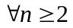

- n !=O(n^{n})
n.(n-1). … .1 n. n. … .n 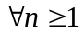

- 2n²+n log n=Θ(n²)
C₁n² 2n²+n log n C₂n²
C₁ 2 + 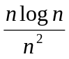 C₂
0 1 avec C₁=2, C₂=3 et n₀=1

- =Θ(n³)
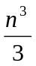 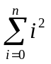= 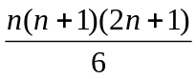 n³

- =Θ(n⁴)

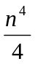 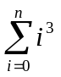= 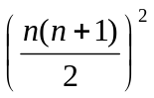 n⁴

- 6*2^{n}=Θ()

C₁ 6*2^{n} C₂
C₁ 1 + 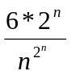 C₂
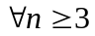 0 1 avec C₁=1, C₂=2 et n₀=3

